Volume 10, nomor 2, tahun 2025
Biogenerasi
Jurnal Pendidikan Biologi
https://e-journal.my.id/biogenerasi
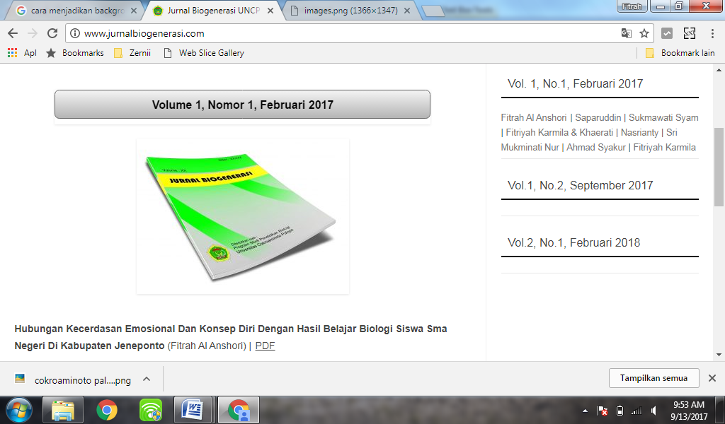


PENGEMBANGAN E-MODUL BIOLOGI APLIKATIF-INTEGRATIF BERBASIS PEMBELAJARAN BERDIFERENSIASI UNTUK MATERI VIRUS DI SMA

p-ISSN 2573-5163
e-ISSN 2579-7085
Asmayani, Riski Seprida, Etti Rosmiati,Universitas Pejuang Republik Indonesia, Indonesia
*Corresponding author E-mail: asmayanisaja@gmail.com

Abstract

This study aims to develop an applicative-integrative E-Module (Electronic Module) based on differentiated learning as a form of support for the implementation of the Independent Curriculum in Senior High Schools. This study uses a Research and Development (R&D) approach by adapting the 4D development model developed by Thiagarajan, Semmel, and Semmel. This model consists of four main stages, namely Define, Design, Develop, and Disseminate. Thus, it can be concluded that the RPP for the Virus material is included in the "valid" category and is ready to be implemented. Based on the practicality criteria that have been set, it can be concluded that the Biology E-Module for Virus Material from the aspect of teacher response is called "Practical". The percentage of students with a minimum level of competency mastery in the competent category is 92%. So according to the success criteria, namely a minimum of 90% of students in the minimally competent category, the mastery of student competencies has met the classical standards.

Keywords: biology e-module, application-integration, differentiated learning.
Penelitian ini bertujuan untuk mengembangkan E-Modul (Elektronik Modul) aplikatif-integratif berbasis pembelajaran berdiferensiasi sebagai bentuk dukungan terhadap implementasi Kurikulum Merdeka di Sekolah Menengah Atas. Penelitian ini menggunakan pendekatan Research and Development (R&D) dengan mengadaptasi model pengembangan 4D yang dikembangkan oleh Thiagarajan, Semmel, dan Semmel. Model ini terdiri atas empat tahap utama, yaitu Define, Design, Develop, dan Disseminate. Dengan demikian, dapat disimpulkan bahwa RPP materi Virus ini termasuk dalam kategori “valid” dan siap diimplementasikan.. Berdasarkan kriteria kepraktisan yang telah ditetapkan, maka dapat ditarik kesimpulan bahwa E-Modul Biologi Materi Virus dari aspek respons guru disebut “Praktis”. Persentase peserta didik dengan tingkat penguasaan kompetensi minimal pada kategori kompeten adalah 92%. Sehingga menurut kriteria keberhasilan yaitu minimal 90% peserta didik pada kategori minimal kompeten, maka penguasaan kompetensi peserta didik sudah memenuhi standar secara klasikal.
Abstrak

Kata Kunci: e-modul biologi,aplikatif-integratif, pembelajaran berdiferensiasi.

© 2025 Universitas Cokroaminoto palopo

Correspondence Author :
Universitas Pejuang Republik Indonesia

PENDAHULUAN
Kurikulum Merdeka menekankan bahwa pembelajaran harus berpusat pada siswa dan mendorong pembelajaran yang fleksibel, kontekstual, serta memfasilitasi tumbuhnya pelajar yang mandiri dan reflektif. Dalam sistem ini, pembelajaran dipandang perlu diimplementasikan menggunakan strategi yang inovatif. Maka guru didorong untuk menerapkan berbagai variasi pembelajaran inovatif yang memungkinkan peserta didik belajar lebih merdeka sesuai kemampuan dan potensinya (istiq’faroh, 2020). Untuk memfasilitasi siswa dengan karakteristik yang berbeda-beda, prinsip pembelajaran dalam paradigma baru memberikan kesempatan kepada guru untuk merancang kegiatan pembelajaran dan asesmen yang sesuai dengan kebutuhan peserta didik (Wulandari, 2022). Salah satu pendekatan yang dapat digunakan untuk memerdekakan siswa dalam belajar adalah dengan menerapkan pembelajaran berdiferensiasi.
Pembelajaran berdiferensiasi (Differentiated Instruction) merupakan pembelajaran yang dirancang berdasarkan keberagaman kesiapan (readiness), profil belajar (learning profile), dan ketertarikan (interest) siswa (Simanjuntak dan Listiani, 2020). Pendekatan ini memberikan ruang bagi peserta didik untuk belajar sesuai dengan minat dan kebutuhannya, serta membantu proses belajar menjadi lebih efisien dan bermakna (Herwina, 2021). Kurikulum Merdeka pun memberikan otonomi kepada sekolah dan guru untuk mengembangkan pembelajaran yang sesuai dengan kebutuhan dan karakteristik siswa (Daga, 2021).
Salah satu kebutuhan penting dalam implementasi Kurikulum Merdeka adalah tersedianya bahan ajar inovatif, aplikatif, dan integratif yang menarik, interaktif, mudah diakses, serta dapat dipersonalisasi sesuai kebutuhan belajar individu. Namun, kondisi di lapangan menunjukkan bahwa bahan ajar yang tersedia masih belum memenuhi harapan tersebut. Hasil analisis beberapa bahan ajar yang digunakan menunjukkan bahwa materi Biologi yang disajikan masih bersifat parsial dan belum terpadu, serta tidak mencantumkan kompetensi manfaat yang akan dicapai (Arif, 2018). Buku teks yang ada umumnya hanya menyajikan pengetahuan secara terpisah dan teoritis, sehingga kurang aplikatif dan membuat siswa merasa jenuh serta kesulitan mendapatkan konsep atau pengalaman belajar yang bermakna.
Penelitian dari Onasanya dan Omosewo (dalam Helfidayati) (2016) menunjukkan bahwa kebutuhan siswa akan informasi yang lebih kaya dari sebuah bahan ajar dapat meningkatkan pemahaman mereka terhadap materi yang diajarkan. Namun, masih banyak siswa yang tidak memahami materi karena kedalaman dan keluasan bahan ajar belum sesuai dengan tingkat perkembangan kognitif mereka (Wulandari, dkk, 2020). Temuan tersebut juga diperkuat oleh hasil analisis kebutuhan yang telah dilakukan oleh Asmayani, Seprida, dan Rosmiati (2024). Dalam penelitian tersebut ditemukan bahwa bahan ajar Biologi, khususnya pada materi Virus, belum sepenuhnya memenuhi prinsip aplikatif dan integratif yang sesuai dengan pembelajaran berdiferensiasi. Materi cenderung disajikan secara teoritis, belum memuat pengalaman belajar kontekstual, serta tidak menyediakan ruang adaptasi terhadap gaya belajar siswa.
Oleh karena itu, dibutuhkan pengembangan bahan ajar yang mampu mengakomodasi karakteristik belajar siswa, termasuk gaya belajar, minat, dan tingkat kesiapan. Bahan ajar tersebut seyogianya mampu menyajikan materi pembelajaran Biologi dalam urutan yang logis dan mudah dipahami, serta dilengkapi dengan berbagai media seperti teks, gambar, video, dan aktivitas belajar berupa lembar kerja, latihan soal, proyek, atau studi kasus. Sayangnya, kenyataan di sekolah menunjukkan bahwa guru masih banyak menggunakan metode konvensional yang monoton dan tidak menarik, sehingga membuat minat siswa terhadap pembelajaran Biologi semakin menurun.
Selain itu, guru juga belum mengakomodasi keberagaman karakteristik dan gaya belajar siswa secara optimal, dan bahan ajar yang digunakan belum bersifat aplikatif maupun integratif. Padahal, dalam era digital dan pelaksanaan program Merdeka Belajar Kampus Merdeka (MBKM), keberadaan bahan ajar elektronik menjadi sangat penting. Urgensi dari penelitian ini adalah masih belum optimalnya proses pembelajaran Biologi di sekolah, yang diduga disebabkan oleh belum terintegrasinya bahan ajar aplikatif dan integratif dengan pendekatan pembelajaran berdiferensiasi. Maka dari itu, sudah saatnya dilakukan inovasi dan pembaruan dalam pengembangan bahan ajar berbasis pendekatan pembelajaran berdiferensiasi. Penelitian ini bertujuan untuk mengembangkan E-Modul (Elektronik Modul) aplikatif-integratif berbasis pembelajaran berdiferensiasi sebagai bentuk dukungan terhadap implementasi Kurikulum Merdeka di Sekolah Menengah Atas.
Adapun rumusan masalah dalam penelitian ini adalah sebagai berikut (1) Bagaimana Prpses Pengembangan E-Modul Aplikatif Integratif berbasis Pembelajaran Berdiferensiasi pada materi virus di SMA? (2) Bagaimana validitas E-Modul Aplikatif Integratif berbasis Pembelajaran Berdiferensiasi pada materi virus di SMA menurut penilaian ahli materi, desain, dan pembelajaran? (3) Bagaimana tingkat kepraktisan E-Modul Aplikatif Integratif berbasis Pembelajaran Berdiferensiasi ditinjau dari keterlaksanaan pembelajaran serta respons guru dan siswa? Dna (4) Bagaimana efektivitas E-Modul Aplikatif Integratif berbasis Pembelajaran Berdiferensiasi dalam meningkatkan hasil belajar siswa pada materi virus?
METODE
Penelitian ini menggunakan pendekatan Research and Development (R&D) dengan mengadaptasi model pengembangan 4D yang dikembangkan oleh Thiagarajan, Semmel, dan Semmel. Model ini terdiri atas empat tahap utama, yaitu Define, Design, Develop, dan Disseminate. Namun, dalam artikel ini, fokus penelitian terletak pada dua tahap, yaitu Design dan Develop, mengingat tahap Define telah dibahas secara rinci dalam artikel sebelumnya (Asmayani, dkk, 2024)
Pada tahap Design, aktivitas utama mencakup perumusan tujuan pembelajaran, penyusunan struktur modul, pemilihan konten yang bersifat aplikatif dan integratif, serta perancangan strategi penyajian yang mengakomodasi prinsip-prinsip pembelajaran berdiferensiasi. Desain modul mempertimbangkan tiga aspek utama diferensiasi, yakni kesiapan belajar (readiness), minat (interest), dan profil belajar (learning profile), sehingga dapat menjawab kebutuhan belajar siswa yang beragam.
Selanjutnya, pada tahap Develop, dilakukan pengembangan prototipe awal E-Modul Aplikatif-Integratif (E-Modul-AI). Prototipe ini kemudian divalidasi oleh para ahli untuk menilai kelayakan isi, tampilan, serta kesesuaian dengan prinsip diferensiasi. Setelah proses validasi, modul diuji coba secara terbatas kepada peserta didik untuk memperoleh informasi awal terkait tingkat kepraktisan penggunaan di kelas. Subjek penelitian terdiri dari dua kelompok, yaitu: (1) Dua orang dosen ahli di bidang pendidikan Biologi dan teknologi pembelajaran yang berperan sebagai validator dan (2) 25 (dua puluh lima) orang siswa kelas X SMA Negeri 17 Makassar yang terlibat dalam uji coba terbatas guna memberikan tanggapan terhadap kepraktisan modul.
Adapun Instrumen yang digunakan dalam penelitian ini meliputi: (1) Lembar validasi E-Modul yang diisi oleh para ahli untuk menilai aspek isi, kebahasaan, tampilan, dan kesesuaian dengan pembelajaran berdiferensiasi; (2) Lembar Observasi Keterlaksanaan E-Modul AI, untuk menilai kepraktisan Modul, (3) Angket respons siswa, yang diberikan kepada siswa untuk menilai kemudahan penggunaan, keterbacaan, serta daya tarik modul; (4) Catatan observasi dan dokumentasi, yang digunakan untuk mencatat respons peserta didik selama proses uji coba dan merekam masukan dari pengguna. Sebagai tambahan, hasil belajar siswa pada tahap uji coba awal juga diamati secara terbatas untuk mendapatkan gambaran awal efektivitas modul terhadap pencapaian kompetensi. Hasil ini diukur melalui tes formatif setelah penggunaan E-Modul-AI dalam pembelajaran materi Virus. Data yang diperoleh dianalisis secara deskriptif kuantitatif berdasarkan skor validitas kepraktisan, dan Kefektifan serta secara kualitatif untuk mengeksplorasi saran dan komentar dari validator maupun peserta didik. Hasil analisis digunakan sebagai dasar untuk merevisi dan menyempurnakan E-Modul sebelum digunakan lebih luas dalam praktik pembelajaran.
HASIL DAN PEMBAHASAN
Deskripsi Proses Pengembangan E-Modul Aplikatif Integratif Berbasis Pembelajaran Berdiferensiasi
- Tahap Pendefinisian
Tahap pendefinisian dalam pengembangan E-Modul Aplikatif Integratif berbasis Pembelajaran Berdiferensiasi ini telah dijelaskan secara rinci dalam publikasi sebelumnya oleh Asmayani, Seprida, & Rosmiaty (2024). Penelitian tersebut menunjukkan bahwa mayoritas peserta didik telah memiliki kesiapan teknologi dan akses internet yang memadai, namun masih mengalami kesulitan dalam memahami materi biologi yang disampaikan secara abstrak dan tidak aplikatif. Selain itu, ditemukan keberagaman gaya belajar yang signifikan di kelas, yang memperkuat urgensi pengembangan E-Modul yang interaktif dan kontekstual. Oleh karena itu, pada penelitian ini difokuskan pada tahap perancangan dan pengembangan produk, untuk menghasilkan E-Modul-AI yang valid, praktis, dan siap digunakan dalam pembelajaran berbasis Kurikulum Merdeka.
- Tahap Perancangan (Design)
Tahap perancangan merupakan bagian penting dari pengembangan E-Modul Aplikatif Integratif berbasis Pembelajaran Berdiferensiasi, yang bertujuan untuk memberikan panduan yang jelas dalam proses pengajaran dengan mempertimbangkan variasi gaya belajar siswa. Berikut ini pengembangan dari tiga aspek perancangan:
- Pemilihan Media
Pemilihan media dilakukan dengan mengidentifikasi kesesuaian E-Modul dengan materi virus, termasuk Sejarah & Ciri-ciri Virus, Cara Hidup dan Replikasi Virus, serta Peranan Virus dalam Kehidupan, dengan contoh aplikasi nyata seperti COVID-19. Berdasarkan hasil analisis kebutuhan, pemilihan E-Modul sebagai media pembelajaran sangat sesuai untuk (1) Mengatasi keterbatasan media cetak tradisional yang kurang dapat memvisualisasikan konsep-konsep abstrak seperti replikasi virus dan (2) Mengakomodasi gaya belajar yang berbeda (visual, auditori, dan kinestetik) melalui penggunaan media digital yang interaktif dan mudah diakses.
Adapun Media yang dipilih untuk pengembangan E-Modul Aplikatif Integratif adalah aplikasi Microsoft Word, Canva Pro, dan Flip Book. Microsoft word digunakan untuk menyusun dan mengedit konten modul dasar adapun setelah mengedit konten dasar selanjutnya dilanjutkan pada aplikasi canva pro agar disain tampilan lebih infografis, interaktif, dan serta menampilkan ilustrasi yang menarik. Tahap Akhir setelah selesai dari canva pro adalah memasukkan pada Flip Book. Kegunaan flip book ini untuk menyajikan modul dalam format digital interaktif yang dapat diakses melalui web, sehingga siswa dapat membuka modul dengan pengalaman membaca yang mirip dengan buku fisik namun dengan fitur tambahan, seperti video dan animasi (aplikatif-Integratif). Pemilihan media ini juga mempertimbangkan kemudahan akses siswa, di mana mayoritas siswa memiliki perangkat yang mendukung (laptop, smartphone, tablet) dan akses internet yang telah memadai.
2) Pemilihan Format
Format E-Modul Aplikatif Integratif mengikuti format modul pada umumnya, tetapi disesuaikan dengan bentuk digital agar lebih interaktif dan aplikatif. E-Modul ini dirancang untuk mengakomodasi kebutuhan pembelajaran berdiferensiasi dengan gaya belajar yang beragam. Berikut adalah sintaks dan format E-Modul:
Introduction
Introduction akan berisi (1) Petunjuk Penggunaan E-Modul-AI yang Memberikan panduan bagi siswa dan guru tentang cara menggunakan modul ini secara efektif, (2) Kompetensi Inti (KI) dan Kompetensi Dasar (KD) yang bertujuan merinci kompetensi yang harus dicapai siswa setelah mempelajari materi virus, (3) Peta Konsep yang menyajikan gambaran alur materi virus yang akan dipelajari, mulai dari sejarah virus, replikasi, hingga peranannya dalam kehidupan sehari-hari, dan (4) Tujuan Pembelajaran yang menjelaskan tujuan yang spesifik, seperti memahami bagaimana virus bereplikasi di dalam inang dan dampaknya terhadap kesehatan masyarakat, dengan contoh aplikasi nyata seperti COVID-19 dan AIDS
Kegiatan Pembelajaran
Kegiatan pembealajaran berisi (1) Apersepsi: Mengajak siswa untuk merefleksikan pengetahuan mereka tentang virus, terutama melalui pengalaman sehari-hari terkait pandemi COVID-19, (2). Eksplorasi: Siswa diajak untuk mengeksplorasi konsep virus melalui video interaktif. Pada tahap ini terdapat fitur let’s observe dan lets’s investigate (3). Integrasi: Menyajikan integrasi konsep virus dengan topik lain, seperti sistem imun manusia, dengan menekankan pentingnya pemahaman tentang virus dalam kehidupan sehari-hari. Pada tahap ini menampilkan artikel dan video pembelajaran yang disematkan pada modul yang diambil dari youtube (4). Elaborasi: Siswa diberi tugas untuk mengelaborasi materi melalui diskusi kelompok atau proyek individual terkait bahaya AIDS dan tingkat virulensi virus HIV. Pada tahap ini terdapat fitur let’s discuss (5) Konfirmasi: Guru memberikan konfirmasi atas pemahaman siswa, sekaligus memberikan umpan balik melalui evaluasi kuis interaktif yang telah disediakan di dalam modul. Pada tahap ini terdapat fitur konfirmasi berupa Fitur What Do You Think?. Disetiap bab juga disematkan fitur fakta-fakta tentang virus yang dapat dilihat pada Fitur Bio Fact.
Penutup
Pada penutup diberikan Latihan dan Soal yang disajikan dalam format interaktif yang memungkinkan siswa untuk langsung mengerjakan dan mendapatkan umpan balik otomatis. Tugas dan latihan diberikan dalam bentuk link ataupun barcode yang terhubung dengan google form/quizzes. Soal latihan mencakup studi kasus tentang virus COVID-19 dan AIDS untuk memastikan pemahaman siswa tentang materi yang telah dipelajari. Pada akhir modul disiapkan Fitur Task.
3. Perancangan Awal E-Modul
Perancangan awal E-Modul Aplikatif Integratif dilakukan dengan menggunakan alat dan media yang telah dipilih sebelumnya (Microsoft Word, Canva, Flip Book). Berikut adalah langkah-langkah utama dalam perancangan awal modul:
- Penyusunan Konten
Penyusunan konten dilakukan berdasarkan Kompetensi Inti dan Kompetensi Dasar (KI-KD) yang sesuai dengan kurikulum biologi SMA untuk materi virus. Konten ini mencakup penjelasan tentang sejarah virus, ciri-ciri virus, cara replikasi, dan peranannya dalam kehidupan sehari-hari. Konten juga disesuaikan dengan gaya belajar yang berbeda. Siswa dengan gaya belajar visual dapat memanfaatkan infografis dan video, sementara siswa auditori dapat mendengarkan narasi video atau podcast yang menjelaskan materi. Siswa kinestetik dapat terlibat dalam tugas-tugas proyek seperti kampanye bahaya virus AIDS. Konten pembelajaran berisi (1) Sejarah & Ciri-ciri Virus, (2) Cara Hidup dan Replikasi Virus, dan (3) Peranan Virus dalam Kehidupan. Contoh tampilan konten diperlihatkan pada gambar 1 berikut:

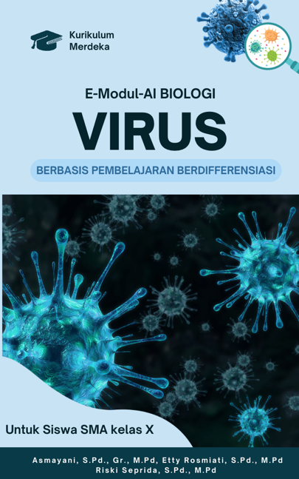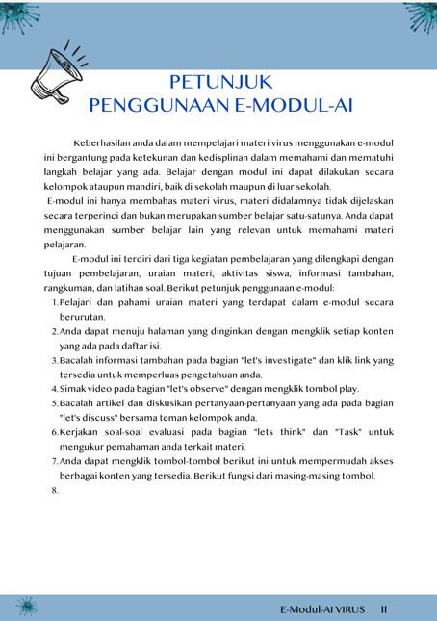
- (b)
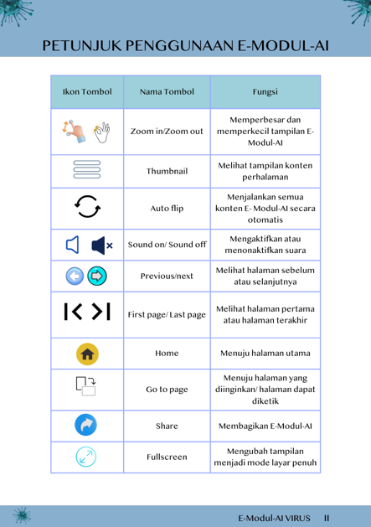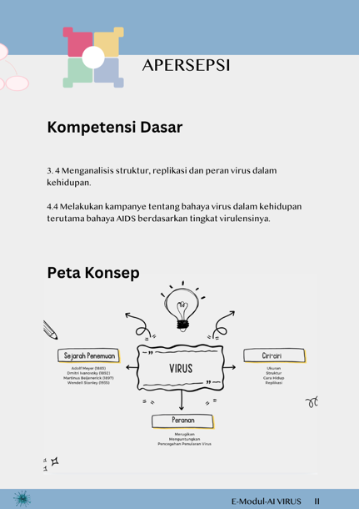
(c) (d)
Gambar 1 (a) Cover E-Modul, (b) Petunjuk Penggunaan, (c) Petunjuk Penggunaan Lanjutan, (d) Apersepsi)
- Desain Visual
Desain visual E-Modul dikembangkan menggunakan Canva untuk menghasilkan tampilan yang menarik dan mudah dipahami. Infografis, ilustrasi, dan diagram tentang struktur virus, siklus hidup, dan mekanisme replikasi dibuat agar siswa dengan gaya belajar visual dapat dengan mudah memahaminya. Flip Book digunakan untuk mengemas modul dalam bentuk interaktif, di mana siswa dapat menelusuri halaman modul seperti buku digital, tetapi dengan fitur tambahan seperti animasi dan video. Adapun fitur khusus yang ditampilkan adalah (a) let's observe, (b) let's investigate, (c) let's Discuse, (d) What do you Think, (e) Bio Fact, (f) task. Yang dapat dilihat pada gambar berikut:
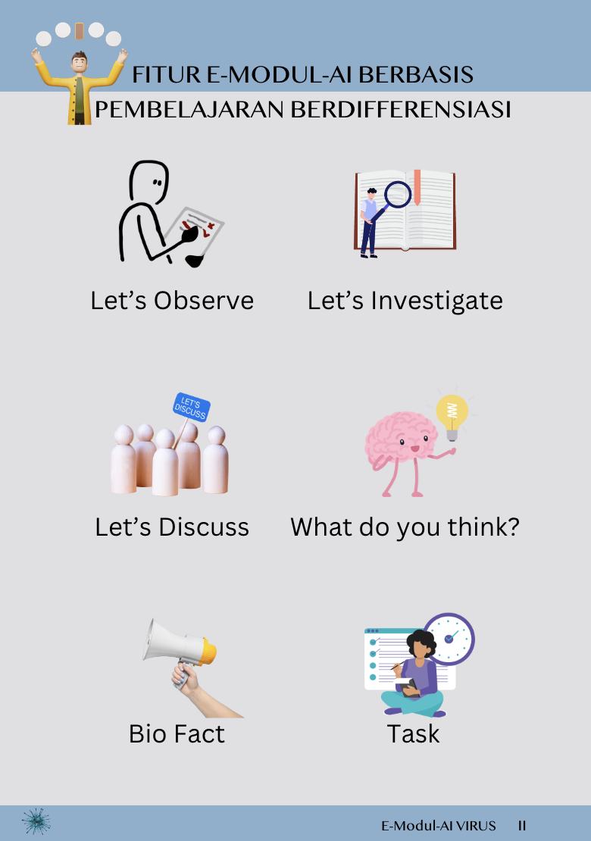
(a) (b) (c)
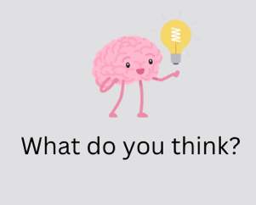
(d) (e) (f)
Gambar 2. Fitur Aplikatif Integratif
Deskripsi Hasil Pengembangan E-Modul Aplikatif Integratif berbasis Pembelajaran Berdiferensiasi Pada Materi Virus, Praktis dan Efektif
- Tahap Pengembangan
Tahap pengembangan dilakukan dengan terlebih dahulu memvalidasi instumen-instrumen yang digunakan oleh para ahli untuk menentukan layak tidaknya instrumen tersebut digunakan. Validasi instrumen E-Modul, keterlaksanaan pembelajaran, angket respons guru, angket respons peserta didik dan tes hasil belajar yang digunakan menunjukkan kategori valid dan siap untuk digunakan. Hasil pengembangan E-Modul AI berbasis Pembelajaran Berdiferensiasi yang valid, praktis dan efektif sebagai berikut:
- Validasi Ahli
Validasi ahli dilakukan pada pengembangan produk E-Modul AI ini. Produk yang divalidasi ada dua yaitu E-Modul AI dan RPP. E-Modul AI dan RPP tersebut sudah divalidasi oleh dua orang dosen sebagai ahli media dan ahli materi. Data hasil validitas E-Modul seperti pada Tabel 1.
Tabel 1 Analisis Data Hasil Validasi E-Modul
No. | Aspek Penilaian | V1 | V2 |  | V3
1 | Format | 18 | 18 |  | 21
2 | Bahasa | 15 | 15 |  | 16
3 | Ilustrasi | 10 | 10 |  | 9
4 | Isi | 28 | 29 |  | 30
Jumlah |  | 71 | 72 |  | 76
Nilai Validasi Ahli (NVA) |  | 85 | 86 |  | 90
Rata-rata NVA |  |  |  | 87
Dengan demikian, dapat disimpulkan bahwa E-Modul Biologi Materi Virus ini termasuk dalam kategori “valid” dan siap diimplementasikan.
Data hasil validitas RPP seperti pada Tabel 2
Tabel 2 Analisis Data Hasil Validasi RPP
No. | Aspek Penilaian | V1 | V2 |  | V3
1 | Isi | 11 | 11 |  | 15
2 | Konstruk | 24 | 24 |  | 23
Jumlah |  | 35 | 35 |  | 39
Nilai Validasi Ahli (NVA) |  | 80 | 80 |  | 88
Rata-rata NVA |  |  |  | 82,6
Dengan demikian, dapat disimpulkan bahwa RPP materi Virus ini termasuk dalam kategori “valid” dan siap diimplementasikan.
- Kepraktisan
Data kepraktisan E-Modul Biologi Materi Virus terdiri dari lembar observasi keterlaksanaan pembelajaran dan angket respons guru. Data hasil lembar observasi keterlaksanaan pembelajaran seperti pada Tabel 3.
Tabel 3 Analisis Data Hasil Lembar Observasi Keterlaksanaan Pembelajaran
No. | Indikator | Rata-rata Jawaban |  | Rata-rata pkp per indikator | Kategori
No. | Indikator | Ya (1) | Tidak (0) | Rata-rata pkp per indikator | Kategori
1 | A. Kegiatan Pendahuluan | 3.00 |  | 100 | Sangat Baik
2 | B. Kegiatan Inti | 4.83 |  | 97 | Sangat Baik
3 | C. Kegiatan Penutup | 3.33 |  | 83 | Baik
Rata-rata |  |  |  | 93 | Sangat Baik
Berdasarkan kriteria kepraktisan yang telah ditetapkan, maka dapat ditarik kesimpulan bahwa E-Modul- AI materi Virus dari aspek keterlaksanaan pembelajaran disebut “Praktis”.
Data hasil respons guru seperti pada Tabel 4
Tabel 4 Analisis Data Hasil Respons Guru
No. | Indikator | Rata-rata Pilihan Jawaban |  |  |  | Rata-rata Skor tiap Aspek | Persentase Rata-rata | Kategori
No. | Indikator | STS | TS | S | SS | Rata-rata Skor tiap Aspek | Persentase Rata-rata | Kategori
1 | Respons terhadap E-Modul Virus | 0 | 0 | 5 | 20 | 3.80 | 95 | Sangat Baik
2 | Respons terhadap Rencana Pelaksanaan Pembelajaran (RPP) | 0 | 0 | 4 | 21 | 3.84 | 96 | Sangat Baik
Rata-rata |  |  |  |  |  |  | 95,5 | Sangat Baik
Berdasarkan kriteria kepraktisan yang telah ditetapkan, maka dapat ditarik kesimpulan bahwa E-Modul Biologi Materi Virus dari aspek respons guru disebut “Praktis”. Oleh karena itu, E-Modul-AI materi Virus tiga ini memenuhi aspek kepraktisan karena praktis dari aspek keterlaksanaan pembelajaran dan respons guru.
- Keefektifan
Kefektifan diukur menggunakan angket respons peserta didik dan hasil belajar peserta didik. Deskripsi data respons peserta didik terhadap pembelajaran menggunakan E-Modul Biologi Materi Virus seperti pada Tabel 5.
Tabel 5 Analisis Angket Respons Peserta Didik
No. | Indikator | Total Pilihan Jawaban |  |  |  | Total Skor Butir | Persentase NRP | Kategori
No. | Indikator | STS | TS | S | SS | Total Skor Butir | Persentase NRP | Kategori
1 | Tampilan E-Modul | 0 | 1 | 5 | 19 | 93 | 93 | Sangat Positif
2 | Materi | 0 | 2 | 8 | 15 | 88 | 88 | Sangat Positif
3 | Bahasa | 0 | 0 | 4 | 21 | 96 | 96 | Sangat Positif
4 | Perasaan | 0 | 0 | 11 | 14 | 89 | 89 | Sangat Positif
5 | Soal | 2 | 3 | 7 | 13 | 81 | 81 | Positif
Rata-rata |  |  |  |  |  |  | 89 | Sangat Positif
Berdasarkan kriteria keefektifan yang telah ditetapkan, maka dapat ditarik kesimpulan bahwa E-Modul Biologi Materi Virus dari aspek respons peserta didik disebut “Efektif”.
Data statistik skor hasil belajar peserta didik seperti pada Tabel 6.
Tabel 6 Statistik Skor Hasil Belajar Peserta Didik Menggunakan E-Modul
Statistik | Nilai Statistik
Subjek Uji Coba Lapangan Operasional | 25
Skor Ideal | 100
Rata-rata | 82,65
Standar Deviasi | 7,065
Rentang Skor | 34
Skor Maksimum | 62
Skor Minimum | 96
Tes hasil belajar peserta didik menggunakan E-Modul Biologi Materi Virus setelah dianalisis maka diperoleh persentase tingkat penguasaan kompetensi seperti pada Tabel 7.
Tabel 7. Deskripsi Tingkat Penguasaan Kompetensi
Rentang Nilai | Tingkat Penguasaan Kompetensi | Frekuensi | Persentase (%)
85-100 | Sangat Kompeten | 4 | 16,00
70-84 | Kompeten | 19 | 76,00
60-69 | Cukup Kompeten | 2 | 8,00
0-59 | Belum Kompeten | 0 | 0,00
Persentase peserta didik dengan tingkat penguasaan kompetensi minimal pada kategori kompeten adalah 92%. Sehingga menurut kriteria keberhasilan yaitu minimal 90% peserta didik pada kategori minimal kompeten, maka penguasaan kompetensi peserta didik sudah memenuhi standar secara klasikal. Sehingga dapat disimpulkan bahwa E-Modul Biologi Materi Virus memenuhi aspek keefektifan karena efektif dari aspek respons peserta didik dan aspek hasil belajar peserta didik.

Pembahasan
Proses pengembangan E-Modul Aplikatif Integratif berbasis Pembelajaran Berdiferensiasi ini dimulai dari tahap pendefinisian yang telah dibahas dalam publikasi sebelumnya oleh Asmayani, Seprida, dan Rosmiaty (2024). Studi tersebut mengungkap bahwa sebagian besar peserta didik telah memiliki akses yang memadai terhadap perangkat teknologi dan internet, namun masih mengalami kesulitan dalam memahami materi biologi yang bersifat abstrak, seperti pada topik virus. Selain itu, terdapat keberagaman gaya belajar yang signifikan di antara siswa, mulai dari visual, auditori, hingga kinestetik, yang menunjukkan perlunya media pembelajaran yang mampu mengakomodasi kebutuhan tersebut. Oleh karena itu, penelitian ini berfokus pada tahapan perancangan dan pengembangan produk yang menghasilkan E-Modul-AI (Aplikatif-Integratif) yang tidak hanya valid dari segi isi, tetapi juga praktis dalam penggunaannya dan efektif dalam meningkatkan hasil belajar.
Pada tahap perancangan, pemilihan media dilakukan dengan menyesuaikan kebutuhan materi yang bersifat kompleks dan abstrak, seperti replikasi virus dan dampaknya dalam kehidupan nyata, terutama melalui studi kasus COVID-19 dan HIV/AIDS. Media yang digunakan terdiri atas Microsoft Word untuk menyusun konten dasar, Canva Pro untuk memperkaya tampilan visual agar lebih menarik dan interaktif, serta Flip Book untuk mengemas modul dalam bentuk digital yang menyerupai buku fisik dengan tambahan fitur multimedia seperti video dan animasi. Pemilihan media ini didasarkan pada temuan bahwa mayoritas siswa memiliki akses terhadap perangkat seperti laptop dan smartphone serta koneksi internet yang stabil. Modul ini disusun dalam format digital yang menyesuaikan struktur modul pada umumnya, namun diperkaya dengan elemen-elemen interaktif. Bagian pembuka mencakup petunjuk penggunaan, peta konsep, kompetensi dasar, dan tujuan pembelajaran yang spesifik. Sementara itu, bagian inti terdiri dari serangkaian aktivitas pembelajaran seperti apersepsi, eksplorasi melalui video interaktif, integrasi konsep lintas topik, elaborasi dalam bentuk diskusi atau proyek, dan konfirmasi melalui kuis serta fitur interaktif lainnya seperti “Let’s Observe”, “Let’s Investigate”, “Let’s Discuss”, “What Do You Think?”, “Bio Fact”, dan “Task”.
Perancangan awal modul dilakukan dengan menyusun konten berbasis Kompetensi Inti dan Kompetensi Dasar (KI-KD) kurikulum biologi SMA, terutama pada materi virus yang meliputi sejarah, ciri-ciri, replikasi, dan peranannya dalam kehidupan. Konten dirancang agar dapat diakses oleh siswa dengan berbagai gaya belajar, misalnya dengan menyematkan infografis dan ilustrasi untuk siswa visual, narasi video atau podcast untuk siswa auditori, dan proyek seperti kampanye kesehatan untuk siswa kinestetik. Desain visual dikembangkan menggunakan Canva dan dikemas ke dalam Flip Book untuk menciptakan pengalaman belajar digital yang dinamis dan menyenangkan.
Temuan penelitian ini diperkuat oleh studi dari Wulandari, dkk (2020) yang menunjukkan bahwa penggunaan e-modul berbasis multimedia interaktif dapat meningkatkan pemahaman konsep dan motivasi belajar siswa dalam pembelajaran biologi. Selain itu, studi oleh Selviani (2019) menegaskan bahwa integrasi konten aplikatif dan kontekstual dalam modul pembelajaran biologi mampu meningkatkan kemampuan berpikir kritis siswa. Dengan demikian, pendekatan aplikatif-integratif yang digunakan dalam E-Modul-AI ini tidak hanya relevan secara teoritis, tetapi juga terbukti secara empiris dapat mendukung pembelajaran yang bermakna dan berorientasi pada kebutuhan individual siswa.
Hasil dari tahap pengembangan menunjukkan bahwa E-Modul ini telah memenuhi aspek validitas, kepraktisan, dan efektivitas. Berdasarkan validasi oleh tiga ahli yang terdiri dari dosen media dan materi, E-Modul memperoleh nilai rata-rata 87, yang masuk dalam kategori sangat valid. Sementara itu, RPP yang menyertai E-Modul mendapatkan skor rata-rata 82,6, juga termasuk dalam kategori valid. Dari segi kepraktisan, lembar observasi keterlaksanaan pembelajaran menunjukkan skor rata-rata 93% yang berarti sangat baik, terutama pada kegiatan pendahuluan dan inti. Respons guru terhadap E-Modul dan RPP juga sangat positif, dengan skor rata-rata 95,5%, yang menandakan bahwa E-Modul ini dipandang sangat praktis oleh pendidik. Terakhir, efektivitas modul diukur melalui respons peserta didik dan peningkatan hasil belajar. Angket menunjukkan bahwa peserta didik merespons sangat positif terhadap tampilan, isi, dan fitur interaktif dalam modul. Respon siswa saat menggunakan modul ini sangat antusias baik pada saat membaca dan mengerjakan tugas didalamnya. Hasil belajar siswa juga meningkat secara signifikan, dengan rata-rata N-Gain mencapai 0,62 yang termasuk dalam kategori sedang dan menunjukkan adanya peningkatan hasil belajar setelah penggunaan E-Modul (Hake, 1999). Dengan demikian, E-Modul-AI Biologi materi virus yang dikembangkan tidak hanya valid dan praktis, tetapi juga efektif dalam mendukung proses pembelajaran berdiferensiasi di era Kurikulum Merdeka. Hal ini sejalan dengan Penelitian oleh Yulida (2024) juga menyatakan bahwa e-modul yang dirancang dengan pendekatan pembelajaran berdiferensiasi mampu meningkatkan hasil belajar secara signifikan karena mampu mengakomodasi perbedaan karakteristik siswa.
SIMPULAN DAN SARAN
Proses pengembangan E-Modul Aplikatif Integratif berbasis Pembelajaran Berdiferensiasi dilakukan menggunakan model pengembangan 4D (Define, Design, Develop, Disseminate). Hasil validasi ahli menunjukkan bahwa E-Modul memiliki kualitas sangat baik dari aspek isi, desain, dan pendekatan pembelajaran berdiferensiasi. Hasil uji kepraktisan menunjukkan bahwa E-Modul mudah digunakan oleh guru dan siswa, serta fleksibel dalam mendukung kebutuhan belajar individual. Uji efektivitas awal menunjukkan peningkatan hasil belajar siswa, serta adanya keterlibatan aktif, peningkatan kemandirian, dan kemampuan reflektif selama pembelajaran berlangsung.
Guru disarankan untuk memanfaatkan E-Modul Aplikatif Integratif berbasis Pembelajaran Berdiferensiasi ini sebagai alternatif sumber belajar yang mampu menyesuaikan dengan kebutuhan dan karakteristik peserta didik. Penelitian lanjutan disarankan untuk memperluas jangkauan uji coba ke berbagai konteks sekolah dan jenjang pendidikan guna mengetahui efektivitas E-Modul dalam skala yang lebih luas

DAFTAR RUJUKAN
Asmayani, A., Seprida, R., & Rosmiati, E. (2024). Analisis Kebutuhan Pengembangan E-Modul Aplikatif Integratif Berbasis Pembelajaran Berdiferensiasi pada Materi Virus di Sekolah Menengah Atas. JagoMIPA: Jurnal Pendidikan Matematika Dan IPA, 4(4), 743–751. https://doi.org/10.53299/jagomipa.v4i4.746
Selviani, I. (2019). Pengembangan Modul Biologi Problem Based Learning Untuk Meningkatkan Kemampuan Berpikir Kritis Peserta Didik SMA. IJIS Edu: Indonesian Journal of Integrated Science Education, 1(2), 147-154.
Daga, A. T. (2021). Makna Merdeka Belajar dan Penguatan Peran Guru di Sekolah Dasar. Jurnal Educatio, 7(3), 1075–1090. https://doi.org/10.31949/educatio.v7i3.1279
Hake, R. R. (1999). Analyzing Change/Gain Scores. Dept. of Physics Indiana University. Unpublished.[Online] URL: http://www. Physics. Indiana. Edu/~ Sdi/AnalyzingChange-Gain. pdf, 1(1), 1-4.
Yulida, A. M. (2024). PENGEMBANGAN E-MODUL BERBASIS FLIPBOOK INTERAKTIF DALAM MENUNJANG PEMBELAJARAN BERDIFERENSIASI PADA MATA PELAJARAN IPS KELAS VII SMP ADHYAKSA 1 JAMBI (Doctoral dissertation, Universitas Jambi).
Helfidayati. (2016). Peran Bahan Ajar IPA Terpadu Tipe Connected Pada Tema Pemanasan Global Terhadap Penguasaan Konsep Siswa. Universitas Pendidikan Indonesia. Jogjakarta
Herwina, W. (2021). Optimalisasi Kebutuhan Siswa dan Hasil Belajar dengan Pembelajaran Berdiferensiasi. PERSPEKTIF Ilmu Pendidikan, 35(2), 175–182.
Istiq’faroh, N. (2020). Relevansi Filosofi Ki Hajar Dewantara sebagai Dasar Kebijakan Pendidikan Nasional Merdeka Belajar di Indonesia. Lintang Songo: Jurnal Pendidikan, 3(2), 1–10.
Simanjuntak, S. S., & Listiani, T. (2020). Penerapan Differentiated Instruction dalam Meningkatkan Pemahaman Konsep Matematika Siswa Kelas 2 SD. Scholaria: Jurnal Pendidikan Dan Kebudayaan, 10(2), 134–141.
Thiagarajan, S. (1974). Semmel. DS, & Semmel, MI.
Wulandari, A. S. (2022). Literature Review: Pendekatan Berdiferensiasi Solusi Pembelajaran dalam Keberagaman. Jurnal Pendidikan MIPA, 12(3), 682–689
Wulandari, D. D., Adnyana, P. B., & Santiasa, I. M. P. A. (2020). Penerapan e-modul interaktif terhadap motivasi dan hasil belajar siswa pada pembelajaran biologi kelas X. Jurnal Pendidikan Biologi Undiksha, 7(2), 66-80

